**关于“与大师面对面”、“院士校园行”名师讲坛活动申请及管理办法**

（2022年3月23日修订）

学校研究生工作部自2004年起设立并实施名师讲坛活动，以两院院士、著名学者、管理精英等作学术报告的形式，以学术前沿发展、心理素质教育、面向基层就业等为主题，举办了名师讲坛2000余场，使广大研究生更好地了解国内外学科发展的前沿，培养科学研究的兴趣，启迪科学创新的灵感，学习科研实践的方法，激发研究生脚踏实地、献身科学的精神。名师讲坛由各学院负责对应学科内容活动的承办。为进一步规范管理名师讲坛活动，现将活动申请方式及管理办法进行说明。

**一、名师讲坛活动的内容及基本原则**

名师讲坛活动坚持遵循学术研究无禁区，课堂讲授有纪律的基本原则，必须遵守《北京交通大学报告会、研讨会、讲座、论坛管理办法》的相关规定，不得举办违法、违纪、违规的活动。以理想信念、学科前沿、创新思维、成功之道、文学艺术等为主要内容。

**二、主讲人基本条件**

院士、各学科领域知名专家教授、管理精英（原则上应具有副高以上职称）。

**三、组织管理**

名师讲坛活动由研究生工作部代学校行使主办权，一般由各学院负责具体承办。各承办学院可结合学科建设和人才培养工作，充分挖掘校内外优质教育资源，邀请院士、著名专家学者来校作报告。应有专人负责组织，营造浓厚的学术氛围。为使更多研究生受益，每场活动参加的听众人数**不少于50人**。

活动申请被批准后，不得擅自更换报告、研讨会、讲座、论坛的内容、时间、地点、听众范围和人数；若遇特殊情况确需更换者，则应在报告或讲座前四小时向学校研究生工作部说明原因，经批准后，方可进行。

**五、申请流程**

**1.通过OA进行在线申请。**全体教师可登录个人OA系统，进入表单空间，点击605“与大师面对面”、“院士校园行”名师讲坛活动登记表，线上填写表单进行申请。

注：申请人为邀请嘉宾的教师。**请提前一周进行申请。**

**2.通过OA进行在线审批。**

（1）名师讲坛活动需经过申请人所在学院研究生辅导员审批、所在学院党委副书记或党委书记审批、学校研究生工作部审批、学校宣传部备案。

（2）若申请人非境内常驻人员，则还需由国际合作交流处进行审批。

3.如活动无自备场地，需要我处代为申请校内教室的，请在活动举办72小时前，将本文档附件2，以及希望场地的可容纳人数发送至邮箱dzxyyjs@bjtu.edu.cn。因学校邮件系统偶尔可能会无故将邮件归到垃圾邮件列表。故烦请您在发送邮件后，一定电话51683615进行告知，以免耽误活动安排。

4.如该活动希望面向电信学院研究生进行宣传，请您在进行流程3操作时，在邮件中注明面需要向学院研究生进行宣传，并标注好希望招募的参与人数。

5.根据学校要求，每场活动现场需悬挂横幅，内容统一为：北京交通大学“与大师面对面”名师讲坛、北京交通大学“院士校园行”名师讲坛。活动申请人可于活动当天或提前24小时至9教南101借用，活动结束后当天返还；

**6.课酬申报。**

（1）需提交的材料包括**讲座情况材料**和**课酬签收单**两类。该两类均请在活动结束后一周内提交至指定地址。

（2）讲座情况材料包括：录音、音频讲稿、照相、录像等可证明活动举办的资料，发至yjsgzb@bjtu.edu.cn，邮件主题为：20XX年X月X日XXX名师讲坛材料，如：2022年3月1日曹雪芹名师讲坛材料。也可直接拷贝至学校研工部(逸夫东 802)，文件夹命名格式同上。

（3）纸质版课酬签收单（见附件3）请提交至学院研究生工作组（9教南101）。若讲座为线上举办，无法提供纸质版签收单，可提供签收单扫描件。

（4）若主讲人为港澳台或外籍，需提供往来邮件（含护照附件）截图、港澳台人士往来内地通行证或护照的照片页及签证页复印件。**本项材料请随课酬签收单一并提交。**

**六、经费资助**

**1.支付方式**

按照财务处《关于校外人员劳务费通过银行卡发放的通知》要求，自2015年1月1日起，各项经费中的校外人员劳务费（包括专家咨询费、课酬）等各类酬金，均应通过个人银行卡发放，即发放至对方银行账户，不再以现金形式发放。名师讲坛讲课费发放具体要求如下：

**2.酬金标准**

院士：原则上每人每场次3000-5000元（税前）；

正高职称：原则上每人每场次1000-2000元（税前）；

企业管理人员（副高职称）：原则上每人每场次500-1000元（税前）；

主讲人为校内教师：原则上不提供经费资助；

超出规定标准的讲课酬金，由承办学院补贴。

联系人：

学校研究生工作部 51688029

电信学院研究生工作组 51683615

附件1：申请审批流程图

附件2：“与大师面对面”、“院士校园行”名师讲坛活动登记表（OA表单模板）

附件3：名师讲坛课酬签收单

电信学院研究生工作组

2022年3月23日

**附件1：申请审批流程图**

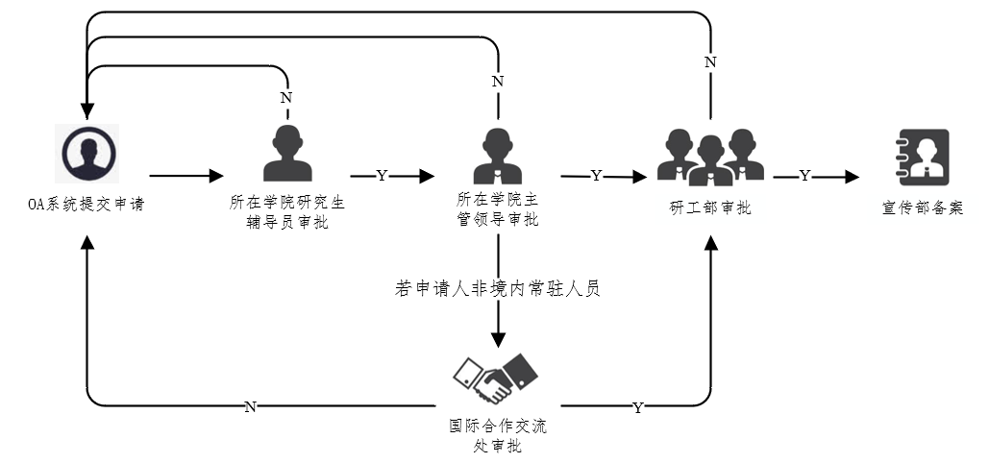

**附件2： “与大师面对面”、“院士校园行”名师讲坛活动登记表（OA表单模板）**

“与大师面对面”、“院士校园行”名师讲坛活动登记表

填表日期

|  |  |  |  |
| --- | --- | --- | --- |
| 主办单位 | 研究生工作部 | 承办单位 |  |
| **主讲人信息** | | | |
| 姓名 |  | 工作单位 |  |
| 职称 |  | 职务 |  |
| 人员类别 |  | | |
| 身份证/护照号码 |  | 出生地 |  |
| 银行借记卡卡号 |  | 开户行  （工商银行可不填） |  |
| 联系电话 |  | 地址 |  |
| 主讲人介绍 | （300-500字，需包括主讲人个人背景、学术观点） | | |
| **活动信息** | | | |
| 时间 |  | 地点（或线上入口） |  |
| 参加人员 |  | 参加人数 |  |
| 申请资助金额 |  | | |
| 现场负责老师  姓名 |  | 现场负责老师  联系方式 |  |
| 报告题目 |  | | |
| 活动内容纲要 |  | | |
| 申请单位  意见 | （请签署确保不涉及重点人，不出现意识形态、宗教等方面问题的意见。）  单位领导签字：  日期： | | |
| 国际合作交流处  （兼港澳台办公室）  审核意见 | 单位领导签字：  日期： | | |
| 研究生工作部  意见 | 经办人签字：  日期： | | |
| 宣传部备案 | 经办人签字：  日期： | | |

**提醒：**

**填写申请时，需要主讲人的照片。**

**附件3：**

**名师讲坛课酬签收单**

承办单位：______________________________________________

主讲人姓名：____________________________________________

主讲人身份证号（外籍提供护照号，港澳台提供港澳台证件号）：

_______________________________________________________

（注：姓名请务必按照证件上姓名填写，大小写、空格等均需一致，否则无法入账。）

主讲人手机号：__________________________________________

税前金额：______________________________________________

签收：__________________________________________________

时间：__________________________________________________

校内联系老师：__________________________________________

校内联系老师手机号码：__________________________________